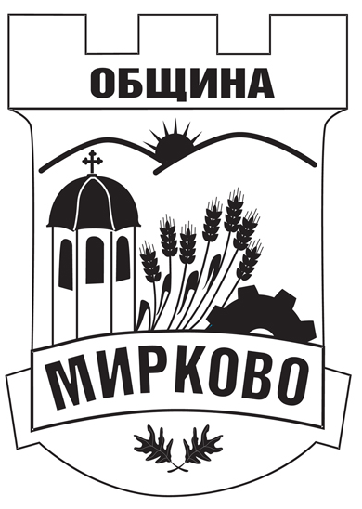
ДО
КМЕТА НА ОБЩИНА МИРКОВО
С. МИРКОВО
ОБЩИНА МИРКОВО
СОФИЙСКА ОБЛАСТ
Вх. № ………………………… / …………………

З А Я В Л Е Н И Е

ЗА ПРОМЯНА НА ИМЕ ПО ЧЛ.74 И 76 ОТ ЗГР

От ………………………………………………………………………………………………………,

с постоянен адрес в гр./с. ………………………………………………………………………………,

ул. ………………….……...........……………………, №………, вх…………., ет…………, ап……..,

тел: ……………………….., факс:……………………….,електронна поща:………………………...,

ЕГН …………...………..………;
Адрес за кореспонденция: …………………………….………………………….……………………
……………………………………………………………………………………………………………

УВАЖАЕМА/И Г-ЖО/Г-Н……………………………….,
Желая да ми бъде направена корекция в …………………………………….……….…………
/акт за раждане, граждански брак или смърт - № и дата на акта/
съгласно чл. 74 и чл. 76 от Закона за гражданската регистрация.
Корекцията е следната:
……………………………………...……………………………………………………..……………….
……………………………………………………………………………………………….…….……….
Името ………………………………………………………….. в акт №……………….от…….……….
Да бъде коригирано на: ………………………………………………………………………..…………

Прилагам следните документи:
- Решение на съда или административен акт за промяна, допълнение, вписване или отбелязване в съставения вече акт;
- Официални документи.

Моля, изберете начин, по който да Ви бъде предоставен издаденият документ:
- Лично или чрез упълномощено лице;
- Чрез лицензиран пощенски оператор на адрес:..........................................................................., като декларирам, че пощенските разходи са за моя сметка, платими при получаването му.

Моля, изберете вида на услугата:
 Обикновена услуга  Бърза услуга  Експресна услуга

ЗАЯВИТЕЛ: ................................... Дата: ........................................ (подпис) ден, месец, година

